Proyecto de Declaración
Fundamentos
Los encuentros de comunidades alemanas de América Latina comenzaron a realizarse de manera ininterrumpida desde el año 2003 en Montevideo, República Oriental del Uruguay. Y a lo largo de estos años la sede ha sido itinerante. Hubo encuentros en Brasil, Argentina, Chile, Perú y Venezuela.
Una de las tres oportunidades que se realizó en Argentina, en el año 2006, fue en Paraná con un marcado éxito de asistentes y ponentes.
Éste año se constituyó la CAAL (Encuentros de comunidades alemanas de América Latina) en un encuentro virtual, designándose Presidente a José Gareis, titular de la Unión de Colectividades de Entre Ríos.
Por consenso se delegó a la Unión de Colectividades de Entre Ríos la organización de éste encuentro virtual, teniéndose en cuenta lo complejo que puede ser de manera virtual, apoyándose ésta decisión en la experiencia de ésta institución en la organización del 3° Encuentro Nacional de Dirigentes realizado el año pasado en Paraná, el trabajo en la conformación de la Confederación Argentina de las Colectividades y el desarrollo del 1° Curso de Formación y Actualización de dirigentes de colectividades.
Este encuentro tiene la adhesión de la Federación de Asociaciones Argentino-Germanas de la República Argentina, la Asociación de Alemanes del Volga de Paraná, la Asociación de Alemanes del Volga de Aldea María Luisa, el grupo de baile alemán Nuestra gente Alegre de Aldea Brasilera, el área de colectividades de la Municipalidad de Paraná y el Municipio de Aldea Brasilera.

Metodología
El 18° ENCUENTRO DE COMUNIDADES ALEMANAS DE AMERICA LATINA se llevará a cabo los días 20, 21 y 28 de noviembre de 2020, de manera virtual.
Durante las tres jornadas habrá ponencias, debates y desarrollo de temas de interés.
Habrá invitados gubernamentales, diplomáticos y referentes de la comunidad alemana del cono sur.

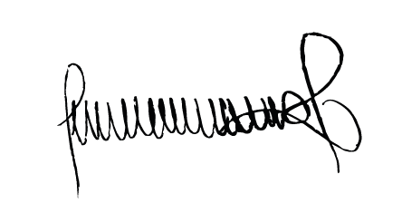
JUAN CARLOS KLOSS
SENADOR DPTO. PARANA

LA HONORABLE CÁMARA DE SENADORES DE LA PROVINCIA DE ENTRE RÍOS
DECLARA:
Artículo 1°- Se declare de interés de ésta Honorable Cámara de Senadores el 18° ENCUENTRO DE COMUNIDADES ALEMANAS DE AMERICA LATINA, que se llevará a cabo los días 20, 21 y 28 de noviembre de 2020 de manera virtual, y que tendrá como organizador a la Unión de Colectividades de Entre Ríos.
Artículo 2°- Comuníquese.

JUAN CARLOS KLOSS
SENADOR DPTO. PARANA

